**§4.6 用牛顿定律解决问题（一）**

**【学习目标】**1、会用牛顿定律及运动学规律解决相关问题；

2、了解两种类型问题的解决方法。

**【重点难点】**运用牛顿运动定律解决问题；受力分析和运动信息的获取。

**【教学过程】**

1. **知识回顾**
2. 牛顿第二定律的数学表达式_______________，牛顿第二定律确定了_______________的关系，使我们能够把物体的___________情况和_________情况联系起来。
3. 匀变速直线运动基本公式：_______________、________________、__________________
4. **从受力确定运动情况**

例1：一个静止在水平面上的物体，质量是2kg，在6.4N的水平拉力作用下沿水平面向右运动，物体与水平地面间的滑动摩擦力为4.2N。求物体4s末的速度和4s内发生的位移**。**

思考: 如果将物体与地面的滑动摩擦力换成动摩擦因数为0.2，其他条件不变。其结果如何？

练习：一个静止的木箱, 质量*m* =20kg, 现施以斜向右下方的力*F* =280N推木箱, 力*F* 的方向与水平方向成*α*=37º, 在推力*F* 作用下木箱沿水平地面开始加速运动，木箱与地面间的动摩擦因数为*µ* =0.5。求：木箱在*t* =2s内前进的距离*X* 为多少？

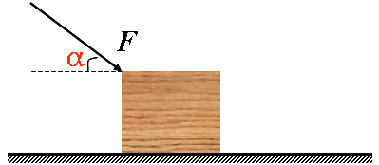(sin37º=0.6,cos37º=0.8,g=10 m/s²)

**三、从运动情况确定受力**

例2.一个滑雪的人，质量m = 75Kg，以v0 = 2m/s的初速度沿山坡匀加速滑下，山坡的倾角θ= 30o，在 t = 5s的时间内滑下的路程x = 60m，求滑雪人受到的阻力（包括摩擦和空气阻力）。

练习：一个木箱沿着一个粗糙的斜面匀加速下滑，初速度是零，经过5s的时间, 滑下的路程是10m, 斜面的夹角是370，求木箱和粗糙斜面间的动摩擦因数。(g取10 m/s2)

**θ**

**四、解决动力学问题的基本思路和方法**

1.基本思路:



牛顿第二定律

运动学公式

注意：_________是解决问题的桥梁；而___________是解决问题的关键。

2.解题步骤：

(1)确定研究对象；

(2)分析受力情况和运动情况，画示意图(受力和运动过程)；

(3)用牛顿第二定律或运动学公式求加速度；

(4)用运动学公式或牛顿第二定律求所求量。

**【课堂练习】**

1、用的水平外力拉一个静止放在光滑水平面上的质量为的物体，力作用后撤去，则第末物体的速度和加速度分别为（）

1. ， B.，

C.， D.，

2、A、B两物体以相同的初速度滑到同一粗糙水平面上，若两物体的质量，两物体与粗糙水平面间的动摩擦因数相同，则两物体能滑行的最大距离与相比为（）

1.  B. C. D.不能确定

3、如图，位于水平地面上的质量为M的小木块，在大小为F、方向与水平方向成角的拉力作用下沿地面作匀加速运动。若木块与地面之间的动摩擦因数为，则木块的加速度为( )

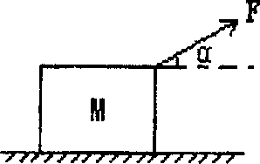

1. F／M B．Fcos／M

C．(Fcos—Mg)／M D．[Fcos—(Mg—Fsin)]／M

4、如图所示，质量m=2kg的物体A与竖直墙壁问的动摩擦因数=0．2，物体受到一个跟水平方向成60°角的推力F作用后，物体紧靠墙壁滑动的加速度a=5m／s2，取g=l0m／s2，求：

(1)若物体向上做匀加速运动，推力F的大小；

(2)若物体向下做匀加速运动，推力F的大小

